Straatnaamgeving Prinses Paulineweg
Het college van burgemeester en wethouders van de gemeente Rotterdam,

Gelezen het voorstel van de directie Gebieden, Participatie en Stadsarchief, Cluster Dienstverlening van 12 juni 2019 (str.n.cie. nummer D1906-614);

gelet op het ter zake ingekomen ambtsbericht van de Commissie van advies inzake straatnamen en gedenktekens, het advies van de gebiedscommissie Hoek van Holland ten aanzien van de punten I. en II., alsmede op de bepalingen van de Verordening op de straatnamen en de nummering van gebouwen en onbebouwde terreinen;

besluit:

Te benoemen
De verbinding die op de bijgevoegde tekening STR_2018-02 is aangeduid met het cijfer 1:

........................................................................ Prinses Paulineweg
Te bepalen dat dit besluit met ingang van heden van kracht wordt.
Aldus vastgesteld namens het college van burgemeester en wethouders van Rotterdam op 18 juni 2019.
De wethouder Handhaving, Buitenruimte, Integratie en Samenleven,
Drs. B. Wijbenga-van Nieuwenhuizen

Toelichting:
De straatnaam sluit aan bij andere straten in Hoek van Holland waar leden van de Koninklijke familie uit de 19e eeuw zijn vernoemd. In de buurt liggen de Koningin Emmaboulevard, Koning Willem III weg, Koningin Sophieweg, Prinses Mariannehof en Prins Mauritsweg. Prinses Pauline (1800-1806) is het jong overleden zusje van Prinses Marianne, beide dochters van Willem I. Uit onderzoek in de Koninklijke Verzamelingen volgt dat Pauline, eindigend op een ‘e’, de juiste schrijfwijze is.
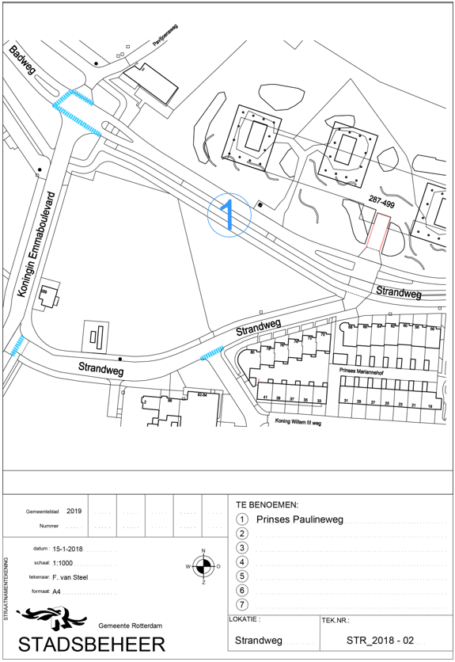

Dit gemeenteblad 2019, nummer 85, is uitgegeven op 19 juni 2019 en ligt op dins-, woens- en donderdagen van 9.00 tot 13.00 uur ter inzage bij het Bestuurlijk Informatiecentrum Rotterdam (BIR), locatie Wachtruimte Timmerhuis, Halve Maanpassage 1 (trap op, melden bij Informatiebalie)
(Zie ook: www.bis.rotterdam.nl – Regelgeving of Gemeentebladen chronologisch)

